**中国法律人物**

第一阶段：春秋战国时期的法律思想百家争鸣

第二阶段：汉代以来的法律儒家化

第三阶段：当代的依法治国

**1、李悝（第一部系统的成文法）**

    李悝（kuī），公元前455年－前395年，濮阳人。战国初期魏国著名政治家、法学家，曾任魏文侯相，主持变法，是中国变法之始，为奴隶制向封建制的过渡，铺平了道路。为巩固变法成果，他汇集各国刑典，著成《法经》一书，内容有《盗法》、《贼法》、《网（囚）法》、《捕法》、《杂法》、《具法》六篇，《法经》以先秦法家“法治”、“重刑”思想为指导，参考、总结、吸收前代各个政权的立法经验，是中国历史上第一部比较系统的成文法典，开创了中华法系独树一帜的立法先河。

**2、商鞅（变法促使秦统一六国）**

商鞅，前395年－前338年，战国时代政治家，著名法家代表人物。他在秦国实行了著名的“商鞅变法”，让秦国实现了富国强兵，并最终统一了六国，成为中国历史上第一个中央集权的国家。商鞅反对人治，主张以法治国，认为法律的作用在于“定分止争”“以刑去刑”，推行严刑峻法，并提出立法应“不法古，不循今”，而是要符合社会的基本情况。著有《商君书》。

法者，国之权衡也。—— 《商君书?修权 》

释义：法度，是一个国家衡量是非的标准。

言不中法者，不听也；行不中法者，不高也；事不中法者，不为也。——《商君书 · 君臣》

释义：言论不符合法律的，不听它；行动不符合法律的，不推崇它；事情不符合法律的，不去做它。

**3、韩非子（法家思想集大成者）**

韩非子，约公元前280--前233年，战国末期韩国人。是战国末期杰出的[思想家](http://baike.baidu.com/view/67073.htm)、[哲学家](http://baike.baidu.com/subview/26607/5122142.htm)和[法学家](http://baike.baidu.com/view/68693.htm)。韩非子提出了君主专制中央集权的理论，主张变法，他将[商鞅](http://baike.baidu.com/subview/2999/8938006.htm)的“法”、[申不害](http://baike.baidu.com/view/77856.htm" \t "_blank)的“术”和[慎到](http://baike.baidu.com/view/229337.htm)的“势”集于一身，是[法家思想](http://baike.baidu.com/view/941413.htm)的集大成者。著有《[韩非子](http://baike.baidu.com/subview/2770/15554885.htm)》一书，共五十五篇，十万余字，倡导改革、法治、中央集权。

不赦死，不宥刑，赦死宥刑，是谓威淫。——《韩非子 · 王蠹》

释义：不赦免死刑犯，不宽宥应受刑罚之人，赦免和宽宥都是权力的滥用。

罚薄不为慈，诛严不为戾，称俗而行也。 ——《韩非子 · 王蠹》

释义：刑罚轻并非是仁慈，诛罚重也并非暴戾，只是适合现实情况而已。

**4、董仲舒**

董仲舒，公元前179年―前104年，汉族，[广川郡](http://baike.baidu.com/view/3332787.htm)人，汉代思想家、哲学家、政治家。董仲舒建议汉武帝“罢黜百家，独尊儒术”，以加强专制主义中央集权制度，自此中国法律制度开始了儒家化进程。董仲舒以“仁政、德治”为出发点，倡导 “德主刑辅”、“天人合一”、“三纲五常”、春秋决狱等思想，影响中国封建社会长达2000年之久。

承天意以从事，任德教而不任刑。——《汉书·董仲舒传》

释义：君王须顺应天意，以道德教化作为统治的手段。

**5、习近平**

习近平，汉族，1953年6月生，陕西富平人。现任中国共产党中央委员会总书记，中共中央军事委员会主席，中华人民共和国主席，中华人民共和国中央军事委员会主席。习近平执政以来，十分重视法治建设，提出了一系列关于全面推进依法治国、努力建设法治中国的新思想新观点新论断新要求，完整系统地规划了社会主义法治建设。

“依法治国是党领导人民治理国家的基本方略，法治是治国理政的基本方式，要更加注重发挥法治在国家治理和社会管理中的重要作用，全面推进[依法治国](http://baike.baidu.com/subview/50940/50940.htm)，加快建设社会主义法治国家。”——摘自2012年12月4日习近平在首都各界纪念现行宪法公布施行30周年大会上的讲话。

“我们必须坚持把依法治国作为党领导人民治理国家的基本方略、把法治作为治国理政的基本方式，不断把法治中国建设推向前进。”

——摘自2014年9月5日习近平在庆祝全国人民代表大会成立60周年大会上的讲话。

**中国法律器物**

1、**神兽獬豸**：象征司法的神圣和公正不阿

解豸(xiè zhì)，是中国古代神话传说中的神兽，獬豸拥有很高的智慧，懂人言知人性，它怒目圆睁，能辨是非曲直，又有神羊之称，是中国传统司法神圣、公正的象征。獬豸与法的不解之结从古体"法"字的结构得到解答，古体"法"字写作"灋"，左边是水，象征法律的公正，右边是“廌”和“去”，其中的"廌"即为獬豸，"廌法"二字合为一体，取其公正不阿、法平如水之意。

獬豸作为法的象征历史悠久，自秦代开始，执法御史戴的冠便饰有獬豸像，至东汉时期，獬豸图成了衙门中不可缺少的饰品，清代御史和按察使等监察司法官员均一律戴獬豸冠，穿绣有"獬豸"图案的补服。

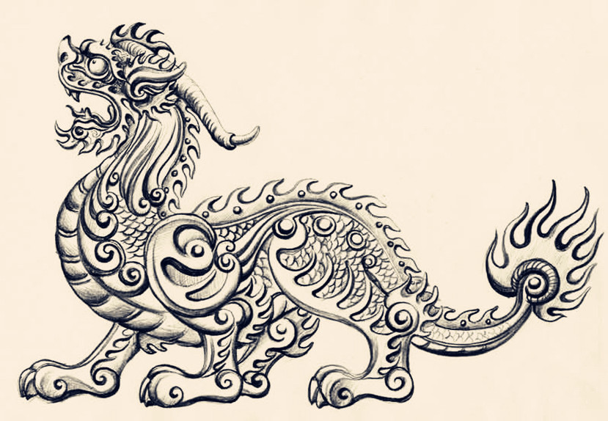

**2、登闻鼓**（执法者要接受民众的监督）

登闻鼓，即悬挂在朝堂外的一面大鼓，[挝登闻鼓](http://baike.baidu.com/view/635131.htm)，是中国古代重要的[直诉](http://baike.baidu.com/view/1641940.htm)方式之一。晋武帝时起，朝堂外便悬挂登闻鼓，允许百姓击鼓鸣冤，直接向中央申诉。北魏也在京城宫门外悬设登闻鼓，允许击鼓鸣冤直诉于朝廷。唐代规定：“有人挝登闻鼓，……[主司](http://baike.baidu.com/subview/11754012/12121955.htm)即须为受，不即受者，加罪一等。”可见登闻鼓起到了上达民情、监督官僚的作用，使民间与最高权利有一定连接，为社会正义的伸张带来了希望。但登闻鼓的作用取决于执政的君主是否贤明，若君主昏庸，登闻鼓也不过是摆设而已。

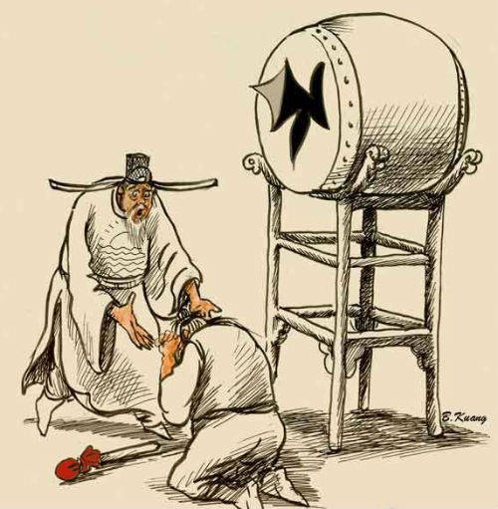

**3、惊堂木（**代表审判官的威严**）**

惊堂木，又称"气拍"或"醒木"，也有叫界方和抚尺的，是一块长方形硬木，它有棱有角，取"规矩"之意。由各级衙门在开庭时使用，起到严肃法堂、壮官威、震慑受审者的作用，惊堂木的出现可追溯到春秋战国时期。但因使用人的级别有不同的名称，比如帝王使用的称为“镇山河”，皇后使用的称为“凤霞”，丞相使用的称为“佐朝纲”，元帅将军使用的称为“惊虎胆”；普通官员使用的才叫“惊堂木”。

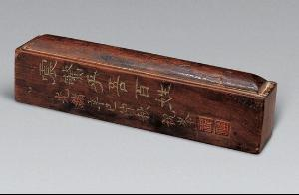

**4、法鼎（**象征正义、公平和执法严厉**）**

法鼎，诞生于春秋时期，又名刑鼎，是中国法制文明的最初载体。郑简公23年(公元前543年)"子产铸鼎，昭法天下"，他将法律条文铭刻于青铜器皿鼎上，并置鼎于闹市街头，使鼎成为国家法制的象征，完成古代中国从"礼治"到"法治"文明的演进。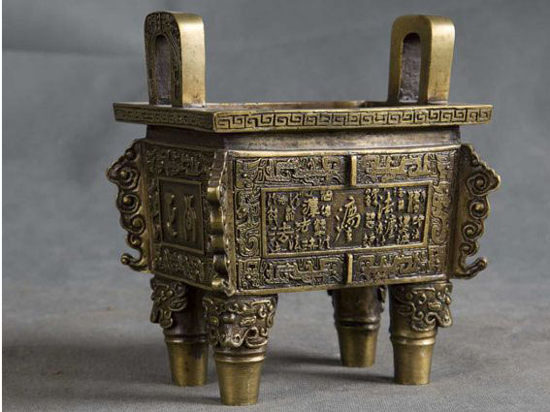

**5、明镜高悬（**象征审判者明察秋毫、严明公开**）**

明镜高悬，即一块匾额，衙门公堂内的常见器物。据东晋葛洪《西京杂记》记载，公元前206 年，刘邦率先进入秦都咸阳，在皇宫内看到无数奇珍异宝，其中有一块长四尺、高六尺的方镜，人站在镜子前会出现倒影，用手按着心就能看见五脏六腑和生病的部位。于是后世官吏不论是清官、贪官，均借用这一典故在公堂之上挂起“明镜高悬”的匾额，标榜自己清正廉洁、执法严明。

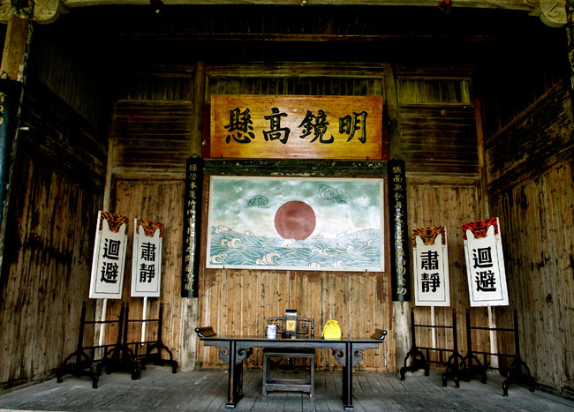

**6、法槌**

法槌，是现代法院审判时所用的物品，由福建省厦门市思明区人民法院于2001年9月14日最早开始使用，2002年6月1日《人民法院法槌使用规定》施行后，法槌成为法庭审判不可或缺的道具之一。

法槌与惊堂木发挥的作用基本一致，但与"惊堂木"不同的是，法槌的使用更多注入了现代司法理念，"惊堂木"时代，判官是主体，当事人是审讯对象；而法槌时代，当事人是平等主体，法官只是居中裁判。

